ТАНЕЦ ПАСТУШКОВ
Франция

И.п. Дети стоят друг другу в затылок по одному в четверках, образуя фигуру квадрата. Руки согнуты в локтях и держатся за воображаемые лацканы сюртучков.
1-4 такт дети шагают в такт музыке, попадая через один шаг на место соседа и сохраняя в движении фигуру квадрата.
5-6 такт поворачиваются лицом в центр квадрата и, опираясь на левую ногу, правую выставляют вперед. В этом положении качаются корпусом в такт музыке.
7-8 такт прыгают в такт музыке на месте, переваливаясь всем корпусом с одной ноги на другую.
УЛЫБНУТЬСЯ НЕ ЗАБУДЬ
Польша

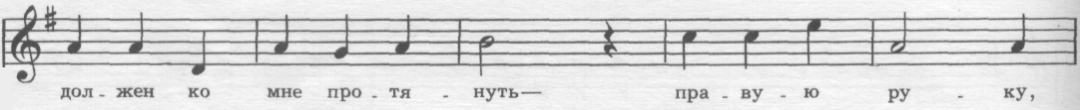

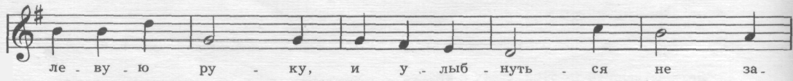

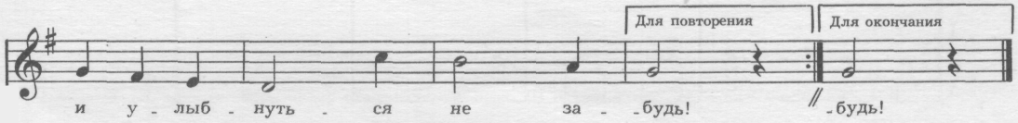

И.п. Ребята парами стоят в кругу лицом друг к другу. Один стоит спиной к центру круга, другой − лицом. Образуются два круга: внутренний и внешний.
1-7 такты Дети обоих кругов поворачиваются направо и идут один за другим по часовой стрелке, поднимая правые руки и кланяясь, − приветствуют проходящих партнеров.
8 такт Оба круга останавливаются, и пары поворачиваются друг к другу.
9-12 такты Протягивают друг другу правые руки, затем левые.
13-16 такты Берутся за руки и подскоками кружатся на месте.
17-24 такты Повторяются движения 9-16 тактов.
В конце 24-го такта партнеры меняются местами: стоящие во внутреннем кругу переходят во внешний и наоборот.
Игра начинается сначала.

